 | 

torchsimus
Simulador de ultrasonido médico
Instructivo de uso
Versión del paquete: 0.2.0
Repositorio: github.com/GianfrancoOneto/torchsimus
Gianfranco Oneto, Ronal Coronado
Facultad de Ingeniería y Negocios — NIDS
Universidad de las Américas (UDLA)
Octubre 2026

Contenido
1. Qué es torchsimus 3
1.1 El ultrasonido médico en pocas palabras 3
1.2 Cómo se forma una imagen 3
1.3 Para qué sirve simular ultrasonido 3
1.4 Qué hace torchsimus 4
1.5 Flujo de una simulación 5
1.6 Palabras que se usan en este instructivo 6
1.7 Qué necesitas 7
2. Instalar torchsimus en Google Colab 8
2.1 Actualizar a la última versión 8
2.2 Archivos 8
3. Primeros pasos: el sonido que emite la sonda 9
3.1 Celda de preparación 9
3.2 Onda enfocada 9
3.3 Onda plana, con y sin atenuación 10
3.4 Onda divergente y varios focos a la vez 10
3.5 Sonda convexa (abdominal) 11
3.6 Cambiar de sonda 11
4. Simular una imagen de ultrasonido 13
4.1 Imagen modo B de un tejido con un quiste 13
4.2 Película de la propagación del sonido 14
4.3 Procesar datos reales: un disco que gira 14
5. Diseñar tu propio cabezal 17
5.1 Dos funciones de ayuda 17
5.2 Usar uno de los 35 cabezales de ejemplo 17
5.3 Usar tus propias coordenadas 18
6. Referencia rápida 20
6.1 Módulos y funciones principales 20
6.2 Sondas incluidas 21
6.3 Unidades y convenciones 21
7. Confiabilidad y rapidez 22
7.1 Comparación con pymust 22
7.2 Tiempos de cálculo 22
8. Problemas frecuentes 24
9. Anexo: el modelo físico 25
10. Referencias 26
Nota: si el índice aparece vacío, en Word haz clic derecho sobre él y elige Actualizar campos.

1. Qué es torchsimus
torchsimus es un simulador de ultrasonido médico. Calcula en un computador cómo viaja el sonido que emite una sonda de ultrasonido, qué ecos vuelven desde el cuerpo y qué se puede obtener a partir de ellos (imágenes, flujo sanguíneo, movimiento de los tejidos), sin necesidad de un equipo real.

1.1 El ultrasonido médico en pocas palabras
El ultrasonido médico usa sonido de muy alta frecuencia, imposible de oír: entre 2 y 15 millones de vibraciones por segundo (2 a 15 MHz). No usa radiación y tiene muchos usos: obtener imágenes del interior del cuerpo (la más conocida es la ecografía), medir la velocidad de la sangre (Doppler), seguir el movimiento de los tejidos y del corazón, y diseñar nuevas sondas y formas de emitir el sonido.
El examen se hace con una sonda (también llamada transductor o cabezal) que se apoya sobre la piel. Dentro de la sonda hay una fila o una grilla de pequeños elementos piezoeléctricos, que vibran cuando reciben un pulso eléctrico y, al revés, generan una señal eléctrica cuando les llega un eco.

1.2 Cómo se forma una imagen
- Emisión. Los elementos de la sonda emiten un pulso de sonido muy corto. Disparándolos con pequeños retardos entre sí, el sonido se puede enfocar en un punto, enviar como onda plana o abrir como onda divergente.
- Propagación. El sonido avanza por los tejidos a unos 1540 metros por segundo y se va debilitando con la profundidad (atenuación). La atenuación es mayor a frecuencias altas.
- Ecos. Cada vez que el sonido encuentra un cambio de tejido o pequeñas estructuras (células, fibras), una parte rebota. Esas pequeñas fuentes de eco se llaman dispersores (scatterers).
- Recepción. Los mismos elementos de la sonda registran los ecos que vuelven. Cada elemento entrega una señal llamada señal RF.
- Formación de la imagen. Un algoritmo llamado beamforming combina las señales de todos los elementos para saber de qué punto del cuerpo vino cada eco. Con eso se arma la imagen en modo B: la ecografía en blanco y negro, donde lo que refleja mucho se ve claro y lo que no refleja (por ejemplo, un quiste con líquido) se ve oscuro.
Además de la imagen, los ecos permiten medir movimiento. El Doppler color muestra la velocidad de la sangre (rojo si se acerca a la sonda, azul si se aleja), y el speckle tracking sigue el movimiento de los tejidos de una imagen a la siguiente.
Hay un compromiso básico: a mayor frecuencia, la imagen es más nítida pero el sonido llega menos profundo. Por eso existen sondas distintas: lineales (alta frecuencia, para estructuras cercanas a la piel), convexas (curvas, para el abdomen), phased array (pequeñas, para ver el corazón entre las costillas) y matriciales (para imágenes 3-D).

1.3 Para qué sirve simular ultrasonido
Simular ultrasonido médico permite trabajar sin pacientes ni equipos: diseñar sondas (transductores) antes de fabricarlas, probar distintas formas de emitir el sonido y generar imágenes de entrenamiento para algoritmos de diagnóstico por imagen, como redes neuronales.
El simulador de referencia en este campo es SIMUS, parte de la herramienta MUST, que fue validado frente a otros simuladores [1–3]. Sin embargo, está escrito en MATLAB, y su versión en Python (pymust) usa NumPy, así que ninguna de las dos puede usar tarjeta gráfica (GPU) ni calcular derivadas. torchsimus resuelve eso.

1.4 Qué hace torchsimus
torchsimus calcula, con la física del sonido, lo que ocurriría en un examen real:
- Campo de presión: cómo se reparte la intensidad del sonido que emite la sonda (dónde queda el foco, cuánto se abre el haz).
- Señales RF: los ecos que recibiría cada elemento de la sonda frente a un tejido simulado (fantoma).
- Imagen modo B, Doppler color y speckle tracking a partir de esas señales, como lo hace un equipo de ultrasonido. También procesa señales medidas con equipos reales.
- Películas que muestran el avance de la onda de sonido.
- Diseño de sondas: puedes usar sondas comerciales o crear la tuya y ver cómo cambia el haz.
torchsimus es una reimplementación de SIMUS en PyTorch [4], un software de código abierto orientado a la investigación en imagenología médica. Ejecuta la misma física que SIMUS y agrega tres capacidades:
- Corre en CPU o en tarjeta gráfica (GPU): en GPU, una ecografía cardíaca que tarda minutos se simula en segundos.
- Procesa lotes de simulaciones a la vez, útil para generar muchas imágenes de entrenamiento.
- Es diferenciable: calcula cómo cambia el resultado al cambiar la reflectividad del tejido, la posición de los dispersores o los retardos de emisión. Eso permite optimizarlos automáticamente.
Funciona con sondas lineales, convexas, matriciales, en anillo y personalizadas, y con emisiones enfocadas, planas, divergentes y de varios focos a la vez (MLT). Estos son algunos resultados simulados con torchsimus:
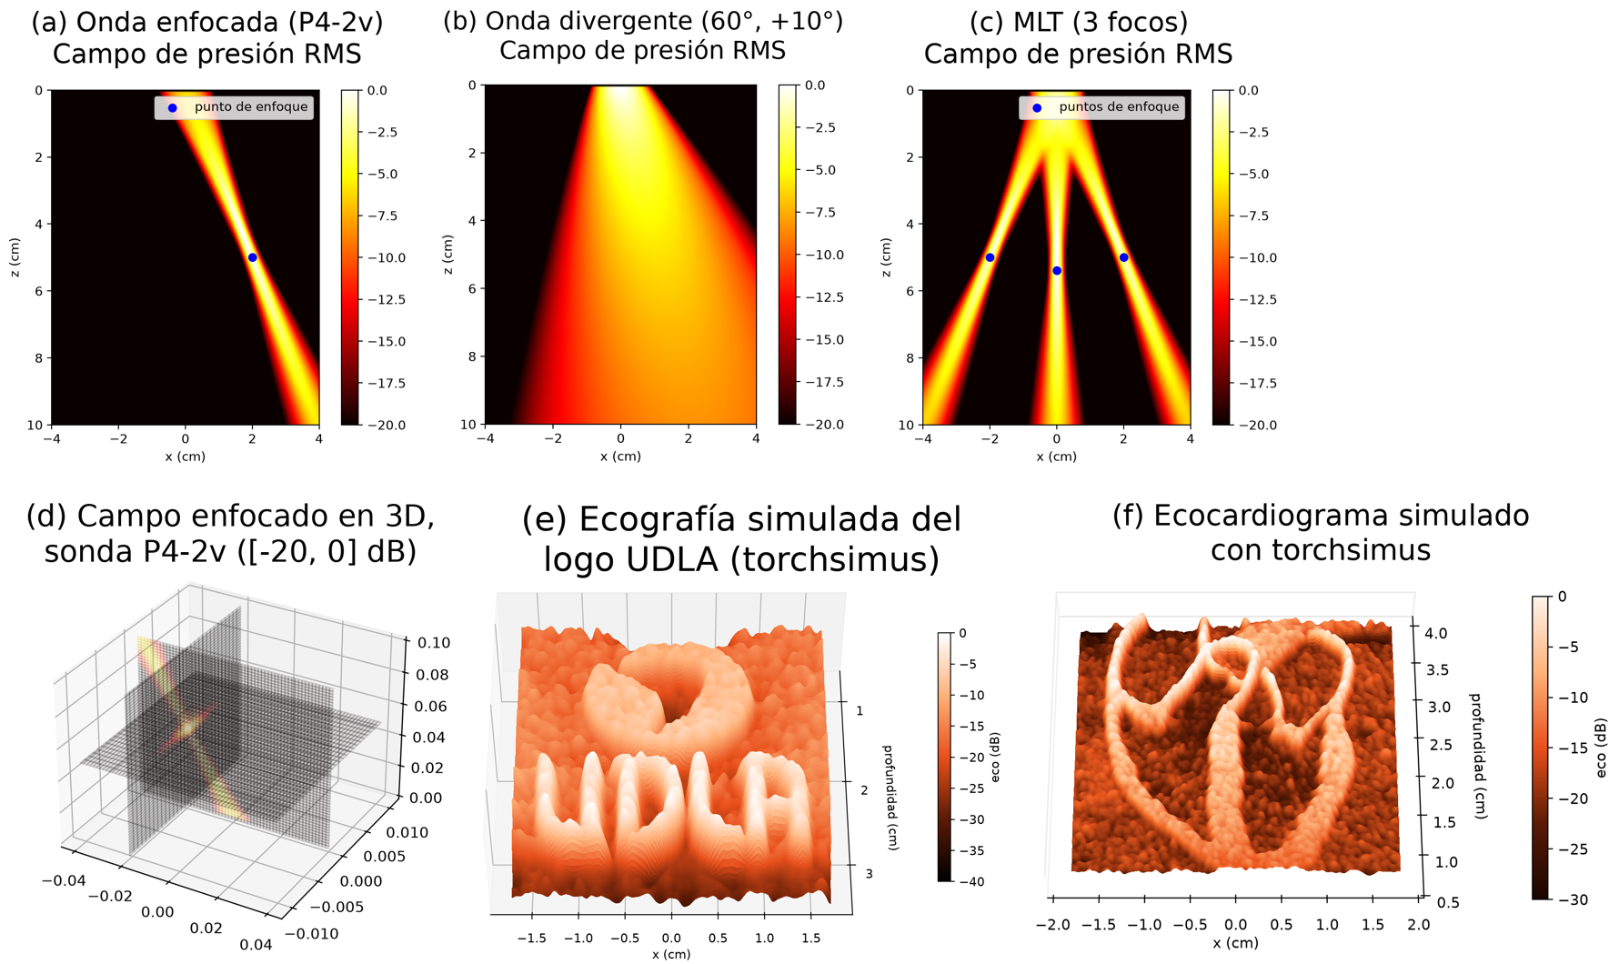
Campos de presión en 2-D (a–c) y en 3-D (d), una ecografía simulada sobre el logo de la UDLA (e) y un ecocardiograma simulado (f).

1.5 Flujo de una simulación
Una simulación sigue los mismos pasos que un equipo de ultrasonido real. Cada caja del diagrama es una función de torchsimus:
- Se define la sonda (get_probe), el tejido con sus dispersores (genscat) y los retardos de emisión (txdelay).
- simus calcula los ecos que recibe cada elemento: las señales RF.
- La imagen se forma con la demodulación (rf2iq) y el beamforming (das).
- Con eso se obtiene el modo B (bmode) o el Doppler (iq2doppler). En paralelo, pfield calcula el campo de presión de la emisión.
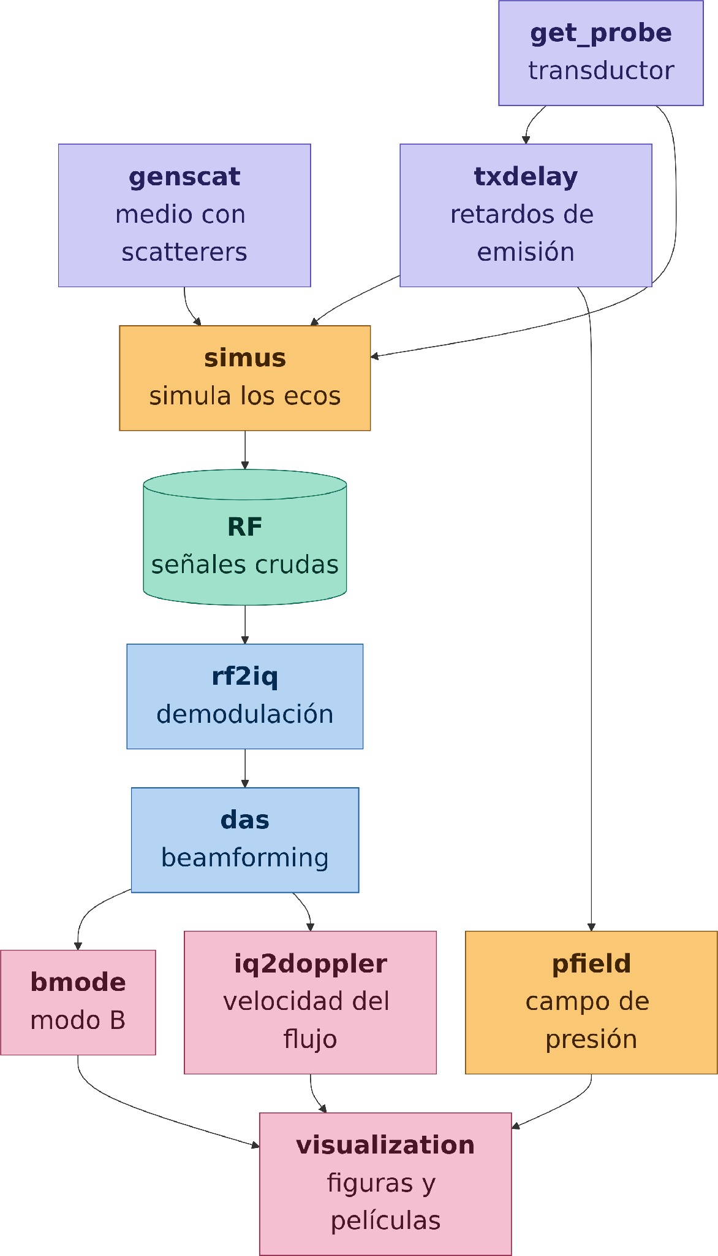
Flujo de una simulación con torchsimus.

1.6 Palabras que se usan en este instructivo
Término | Qué significa
Sonda, transductor o cabezal | El aparato que se apoya en la piel; emite y recibe el sonido
Elemento | Cada una de las pequeñas piezas que vibran dentro de la sonda
Pitch | Distancia entre los centros de dos elementos vecinos
Apertura | El ancho total de la parte de la sonda que está emitiendo
Retardos | Pequeñas diferencias de tiempo con que se dispara cada elemento; definen el tipo de onda
Foco | Punto donde se concentra el sonido
Apodización | Peso distinto para cada elemento (por ejemplo, menos en los bordes) para suavizar el haz
Atenuación | Pérdida de intensidad con la profundidad, medida en dB/cm/MHz
Campo de presión | Mapa de la intensidad del sonido emitido, en decibeles (0 dB = máximo)
Dispersores y fantoma | Puntos que reflejan el sonido; un fantoma es un tejido simulado hecho con ellos
Señal RF e I/Q | Señal de eco que registra cada elemento; I/Q es la misma señal en una forma más fácil de procesar
Beamforming (DAS) | Algoritmo que combina las señales de todos los elementos para formar la imagen
Modo B | La imagen de ultrasonido en escala de grises (la ecografía)
Doppler color | Imagen de la velocidad del flujo sanguíneo
Speckle tracking | Seguimiento del movimiento del tejido entre imágenes

1.7 Qué necesitas
Solo una cuenta de Google para usar Google Colab, un servicio gratuito que ejecuta Python en el navegador. No necesitas instalar nada en tu computador ni descargar ningún archivo: torchsimus se instala directamente desde internet. Si prefieres trabajar en tu propio computador, también funciona con Python 3.9 o superior.

2. Instalar torchsimus en Google Colab
- Entra a colab.research.google.com con tu cuenta de Google y crea un notebook nuevo: Archivo → Nuevo notebook.
- Opcional pero recomendado: activa la tarjeta gráfica en Entorno de ejecución → Cambiar tipo de entorno de ejecución → GPU (T4). Hazlo antes de correr nada, porque cambiar el tipo reinicia todo.
- En la primera celda escribe la línea de abajo y córrela con el botón ▶ (o Shift + Enter). Tarda alrededor de un minuto.
!pip install git+https://github.com/GianfrancoOneto/torchsimus.git
Cuando termine, ya puedes usar torchsimus en las celdas siguientes. La instalación dura mientras el notebook esté abierto: cada vez que vuelvas a abrirlo, corre de nuevo esa celda.

2.1 Actualizar a la última versión
!pip install --force-reinstall --no-deps git+https://github.com/GianfrancoOneto/torchsimus.git
Importante: después de actualizar, reinicia el entorno (Entorno de ejecución → Reiniciar sesión). Colab mantiene en memoria la versión anterior hasta reiniciar.

2.2 Archivos
Para subir un archivo (por ejemplo, las coordenadas de tu propio cabezal) o descargar uno que generaste (por ejemplo, una película GIF), usa el panel de archivos de Colab: el ícono de carpeta en la barra izquierda. Lo que subas queda en la carpeta /content, y puedes abrirlo desde el código solo con su nombre.

3. Primeros pasos: el sonido que emite la sonda
Copia cada bloque de código en una celda de Colab y córrelo. Los ejemplos de esta sección calculan el campo de presión: cómo se reparte el sonido que emite la sonda. En los gráficos, el color claro indica dónde el sonido es más intenso (0 dB es el máximo).

3.1 Celda de preparación
Córrela siempre primero. Carga las funciones y elige la GPU si está disponible:
import math, numpy as np, torch, matplotlib.pyplot as plt
from torchsimus.probes import get_probe
from torchsimus.delays import txdelay_focus, txdelay_plane, txdelay_diverging
from torchsimus.field import pfield, pfield3
from torchsimus.visualization import show_field, show_polar_field

DEVICE = "cuda" if torch.cuda.is_available() else "cpu" # GPU si hay, si no CPU
deg = math.pi / 180 # para escribir ángulos en grados
print("Usando:", DEVICE)

3.2 Onda enfocada
Los elementos de la sonda se disparan con retardos para que el sonido se concentre en un punto (el foco), aquí a 5 cm de profundidad:
sonda = get_probe("P4-2v").to(DEVICE) # sonda de 64 elementos, 2.72 MHz
d = txdelay_focus(sonda, 0.0, 5e-2) # foco en x = 0, z = 5 cm (en metros)
x, z = np.meshgrid(np.linspace(-4e-2, 4e-2, 160), np.linspace(0, 10e-2, 200))
P = pfield(sonda, x, None, z, d) # intensidad del sonido en cada punto
show_field(P, x, z, "Onda enfocada a 5 cm",
points=(0.0, 5e-2), points_label="foco")
plt.show()
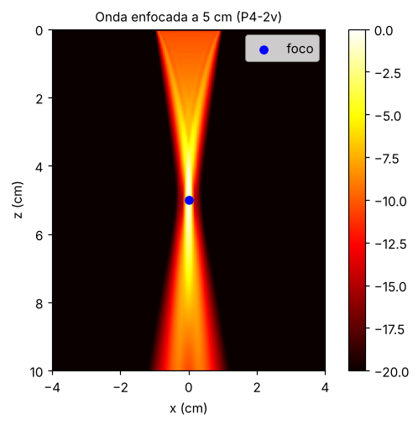
Onda enfocada: el sonido se concentra a 5 cm de profundidad.

3.3 Onda plana, con y sin atenuación
En una onda plana todos los elementos disparan casi a la vez y el sonido avanza como un frente recto. El segundo gráfico muestra cómo el tejido debilita el sonido con la profundidad (atenuación):
sonda = get_probe("L11-5v").to(DEVICE) # sonda lineal de 128 elementos, 7.6 MHz
d = txdelay_plane(sonda, 10 * deg) # onda plana inclinada 10°
x, z = np.meshgrid(np.linspace(-4e-2, 4e-2, 150), np.linspace(0, 8e-2, 150))
xe = sonda.pose().centers.cpu().numpy() # posición de los elementos
fig, ax = plt.subplots(1, 2, figsize=(11, 4.5))
for a, att, titulo in [(ax[0], 0.0, "sin atenuación"), (ax[1], 0.5, "con atenuación 0.5 dB/cm/MHz")]:
P = pfield(sonda, x, None, z, d, attenuation=att)
show_field(P, x, z, f"Onda plana, {titulo}", ax=a)
a.plot(xe[:, 0] * 1e2, xe[:, 2] * 1e2, c="g", linewidth=7, clip_on=False) # la sonda
plt.tight_layout(); plt.show()
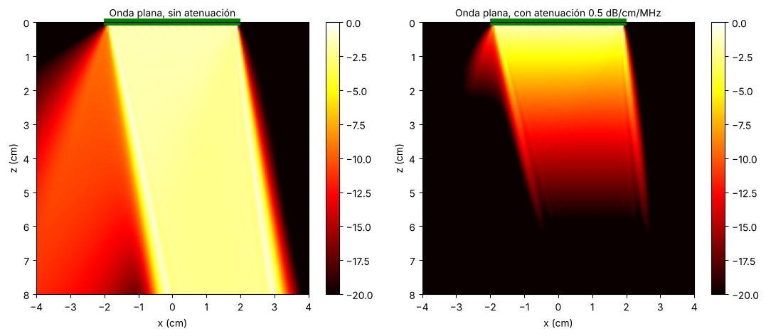
Onda plana inclinada 10° sin y con atenuación. La línea verde marca la sonda.

3.4 Onda divergente y varios focos a la vez
sonda = get_probe("P4-2v").to(DEVICE)
x, z = np.meshgrid(np.linspace(-4e-2, 4e-2, 160), np.linspace(0, 10e-2, 200))
d_div = txdelay_diverging(sonda, 10 * deg, 60 * deg) # onda que se abre 60°, inclinada 10°
xf = np.array([-2e-2, 0.0, 2e-2]); zf = np.array([5e-2, 5.4e-2, 5e-2])
d_mlt = txdelay_focus(sonda, xf, zf) # tres focos al mismo tiempo (MLT)
fig, ax = plt.subplots(1, 2, figsize=(11, 4.5))
show_field(pfield(sonda, x, None, z, d_div), x, z, "Onda divergente (60°, +10°)", ax=ax[0])
show_field(pfield(sonda, x, None, z, d_mlt), x, z, "Tres focos simultáneos (MLT)", ax=ax[1],
points=(xf, zf), points_label="focos")
plt.tight_layout(); plt.show()
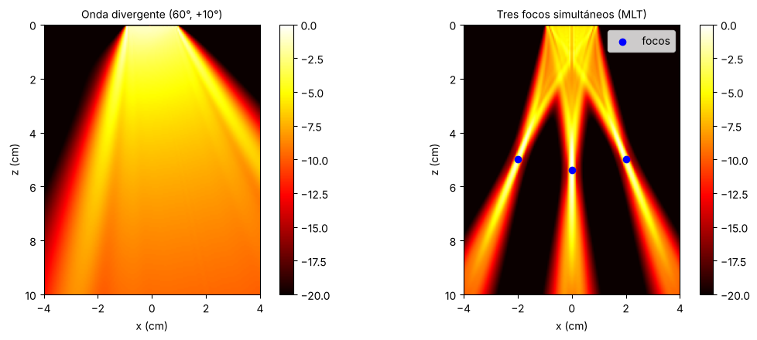
Onda divergente (izquierda) y emisión con tres focos simultáneos (derecha).

3.5 Sonda convexa (abdominal)
Las sondas convexas forman una imagen en forma de abanico, por eso el campo se calcula en una grilla de ese tipo:
from torchsimus.processing.grids import impolgrid
sonda = get_probe("C5-2v").to(DEVICE) # sonda convexa de 128 elementos
d = txdelay_focus(sonda, 0.0, 7e-2) # foco a 7 cm
x, z = impolgrid(sonda, (128, 128), 15e-2) # grilla en abanico hasta 15 cm
P = pfield(sonda, x, None, z, d)
show_polar_field(P, x, z, "Sonda convexa C5-2v, foco a 7 cm"); plt.show()
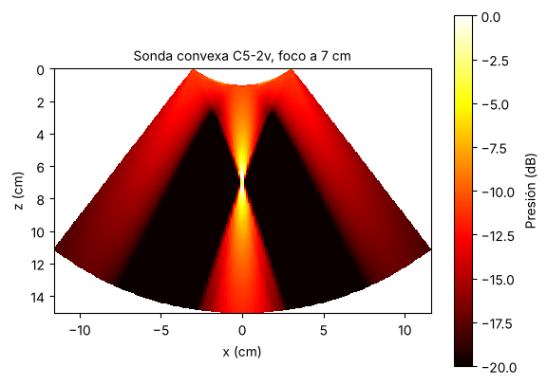
Campo de una sonda convexa enfocada a 7 cm.

3.6 Cambiar de sonda
En todos los ejemplos puedes reemplazar el nombre de la sonda por cualquiera de las 10 incluidas (lista en la sección 6.2). Con get_probe("L11-5v", 24) se usa solo un grupo de 24 elementos de la misma sonda.

4. Simular una imagen de ultrasonido

4.1 Imagen modo B de un tejido con un quiste
Este ejemplo recorre todo el proceso de un equipo de ultrasonido: crea un tejido simulado (fantoma) con un quiste, calcula los ecos que recibe cada elemento, forma la imagen y la muestra en escala de grises.
from torchsimus.phantoms import genscat
from torchsimus.simulation import simus
from torchsimus.processing.rf2iq import rf2iq
from torchsimus.processing.das import das
from torchsimus.processing.doppler import bmode

sonda = get_probe("L11-5v").to(DEVICE)
d = txdelay_plane(sonda, 0.0) # onda plana a 0°

np.random.seed(0)
xs, ys, zs, RC = genscat([2e-2, 3e-2], 1540 / sonda.fc / 2) # tejido de 2 x 3 cm
zs = zs + 0.5e-2 # el tejido va de 0.5 a 3.5 cm
RC = RC.clone()
RC[(xs**2 + (zs - 2e-2)**2) < (4e-3)**2] = 0 # quiste de 4 mm de radio a 2 cm

fs = 4 * sonda.fc # frecuencia de muestreo
RF = simus(sonda, xs, None, zs, RC, d, fs=fs) # ecos de cada elemento
IQ = rf2iq(RF, fs, sonda.fc) # demodulación
x, z = np.meshgrid(np.linspace(-1e-2, 1e-2, 200), np.linspace(0.5e-2, 3.5e-2, 300))
IQb = das(IQ.to(DEVICE), x, z, d, sonda, fs) # beamforming
img = bmode(IQb, 40).cpu().numpy() # modo B, 40 dB de rango
plt.imshow(img, cmap="gray", extent=[-1, 1, 3.5, 0.5])
plt.xlabel("x (cm)"); plt.ylabel("z (cm)"); plt.show()
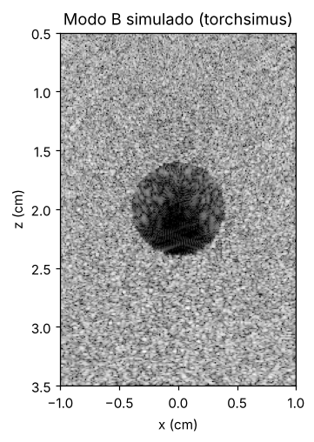
Imagen modo B simulada: el quiste aparece como un círculo oscuro a 2 cm.
Nota: este ejemplo simula unos 23 000 puntos de eco y tarda alrededor de 2,5 minutos en CPU; con GPU, unos segundos. Para una prueba rápida, cambia 1540 / sonda.fc / 2 por 1540 / sonda.fc * 2 (menos puntos).

4.2 Película de la propagación del sonido
Genera una animación (GIF) de la onda avanzando desde la sonda y la muestra en Colab:
from torchsimus.movie import mkmovie
from IPython.display import Image
sonda = get_probe("P4-2v").to(DEVICE)
d = txdelay_focus(sonda, 0.0, 2e-2) # onda enfocada a 2 cm
F, info = mkmovie(sonda, d, movie=[3, 6, 100], gif_path="propagacion.gif")
Image("propagacion.gif")
El archivo propagacion.gif queda en el panel de archivos, desde donde puedes descargarlo. Para ver el efecto de la atenuación, agrega attenuation=0.5 dentro de mkmovie.

4.3 Procesar datos reales: un disco que gira
torchsimus también procesa señales medidas con un equipo real. Este ejemplo usa una adquisición de un disco que gira (archivo PWI_disk.mat, 2 MB): un lado del disco se acerca a la sonda y el otro se aleja. Con esos datos se obtienen la imagen modo B, el Doppler color (velocidad) y el speckle tracking (movimiento).
Descarga del archivo: https://github.com/GianfrancoOneto/torchsimus/raw/main/Datos/PWI_disk.mat
En Colab no hace falta descargarlo a mano: esta línea lo baja directo a la carpeta del notebook.
!wget -q https://github.com/GianfrancoOneto/torchsimus/raw/main/Datos/PWI_disk.mat
Luego corre (después de la celda de preparación 3.1):
import scipy.io
from torchsimus.probes import make_transducer
from torchsimus.processing.rf2iq import rf2iq
from torchsimus.processing.das import das
from torchsimus.processing.doppler import bmode, iq2doppler, nyquist_velocity
from torchsimus.processing.sptrack import sptrack
from torchsimus.visualization import doppler_cmap

m = scipy.io.loadmat("PWI_disk.mat", struct_as_record=False, squeeze_me=True)
RF = torch.as_tensor(m["RF"].astype(np.float64)) # ecos: [muestras, elementos, emisiones]
p = m["param"] # parámetros de la adquisición
fc, fs, c = float(p.fc), float(p.fs), float(getattr(p, "c", 1540.0))
prf = float(p.PRF) if hasattr(p, "PRF") else 1 / float(p.PRP)
t0 = float(np.ravel(getattr(p, "t0", 0.0))[0])
ancho = float(p.width) if hasattr(p, "width") else float(p.pitch) - float(getattr(p, "kerf", 0.0))
banda = float(getattr(p, "bandwidth", 75)) / 100
sonda = make_transducer(fc, float(p.pitch), ancho, int(p.Nelements), banda,
radius=float(getattr(p, "radius", np.inf))).to(DEVICE)
retardos = torch.as_tensor(np.ravel(p.TXdelay).astype(np.float64))

paso = 1e-4 # píxel de 0.1 mm
x, z = np.meshgrid(np.arange(-1.25e-2, 1.25e-2 + paso, paso),
np.arange(1e-2, 3.5e-2 + paso - 1e-6, paso))
IQ = rf2iq(RF, fs, fc, banda, t0=t0) # demodulación
IQb = das(IQ.to(DEVICE), x, z, retardos, sonda, fs, fc, c=c, t0=t0,
fnumber=None, method="nearest").cpu() # beamforming: [z, x, emisiones]
imagen = bmode(IQb, 30).numpy() # modo B
vel, var = [t.numpy() for t in iq2doppler(IQb, fc, prf, c)] # Doppler color (m/s)
VN = nyquist_velocity(fc, prf, c) # velocidad máxima medible

ext = [-1.25, 1.25, 3.5, 1]
fig, ax = plt.subplots(1, 2, figsize=(12, 5))
ax[0].imshow(imagen[:, :, 0], cmap="gray", extent=ext); ax[0].set_title("Modo B")
im = ax[1].imshow(vel * 100, cmap=doppler_cmap(), vmin=-VN * 100, vmax=VN * 100, extent=ext)
plt.colorbar(im, ax=ax[1]).set_label("Velocidad (cm/s)"); ax[1].set_title("Doppler color")
for a in ax: a.set_xlabel("x (cm)"); a.set_ylabel("Profundidad (cm)")
plt.tight_layout(); plt.show()
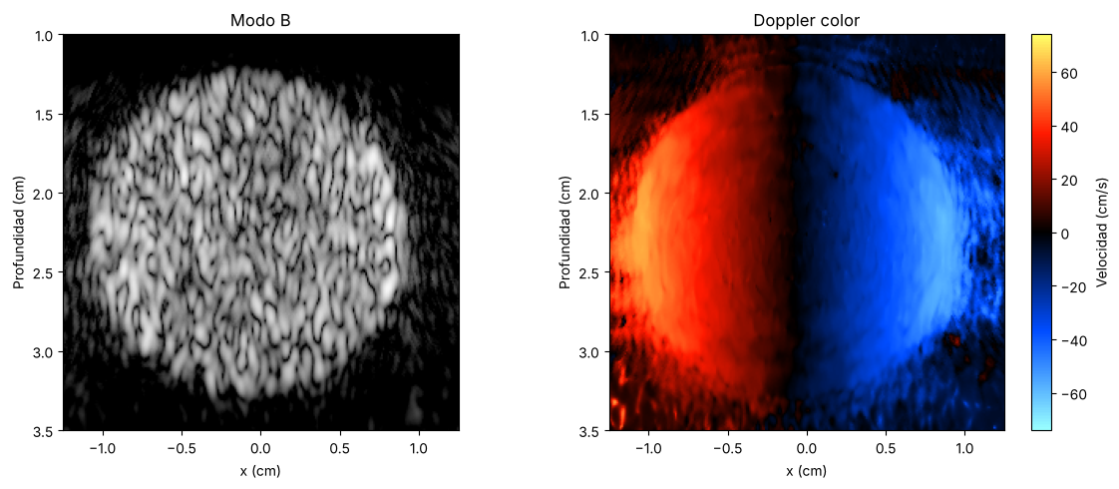
Modo B y Doppler color del disco: en rojo la mitad que se acerca a la sonda y en azul la que se aleja.
Para ver el movimiento con flechas (speckle tracking), agrega esta celda:
Di, Dj, ix, iz = sptrack(imagen, [[32, 32], [16, 16]], iminc=4, roi=np.median(imagen, 2) > 64)
plt.imshow(imagen[:, :, 0], cmap="gray", extent=ext)
plt.quiver(ix * paso * 100 - 1.25, iz * paso * 100 + 1, -Di * paso * 100, Dj * paso * 100, color="r")
plt.title("Speckle tracking: movimiento del disco"); plt.show()
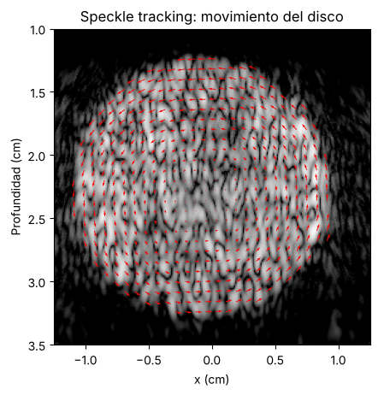
Speckle tracking: las flechas muestran que el disco gira.

5. Diseñar tu propio cabezal
Además de las sondas comerciales, puedes simular un cabezal con cualquier forma: basta con saber dónde está cada elemento y hacia dónde mira.

5.1 Dos funciones de ayuda
Copia esta celda una vez. crear_cabezal arma la sonda a partir de las posiciones de sus elementos, y onda_plana calcula los retardos de una onda plana para cualquier forma:
from torchsimus.geometry.custom import CustomArray
from torchsimus.elements.rectangular import RectangularElement
from torchsimus.transducer import Transducer

def crear_cabezal(centros, normales, ancho, alto, fc=3e6, banda=0.7):
"""Sonda a partir de las posiciones (m) y normales de sus elementos."""
n = torch.nn.functional.normalize(torch.as_tensor(normales, dtype=torch.float64), dim=-1)
ref = torch.tensor([1.0, 0.0, 0.0], dtype=torch.float64).expand_as(n)
u = torch.nn.functional.normalize(ref - (ref * n).sum(-1, keepdim=True) * n, dim=-1)
v = torch.cross(n, u, dim=-1)
el = RectangularElement(ancho); el.height = alto
sonda = Transducer(CustomArray(torch.as_tensor(centros, dtype=torch.float64), u, v, n), el,
center_frequency=fc, bandwidth=banda)
sonda.width, sonda.height = ancho, alto
return sonda

def onda_plana(sonda, angulo, c=1540.0):
"""Retardos de una onda plana inclinada `angulo` (rad) para cualquier sonda."""
centros = sonda.pose().centers
k = torch.tensor([math.sin(angulo), 0.0, math.cos(angulo)], dtype=centros.dtype, device=centros.device)
t = centros @ k / c
return (t - t.min())[None, :]

5.2 Usar uno de los 35 cabezales de ejemplo
torchsimus trae 35 cabezales listos, 5 de cada tipo: lineal, convexo, matricial, circular (un solo elemento), anillo, espiral y otras formas (cóncavo, en V, cruz, doble anillo y matriz dispersa). Este ejemplo carga un anillo de 64 elementos, lo dibuja y calcula su campo:
from torchsimus import cabezales
print(cabezales.listar("anillo")) # nombres disponibles de ese tipo

centros, normales = cabezales.cargar("anillo_1_64el_R6mm")
mi_sonda = crear_cabezal(centros, normales, ancho=0.25e-3, alto=0.25e-3).to(DEVICE)

c = mi_sonda.pose().centers.cpu().numpy() * 1e3 # en mm
plt.scatter(c[:, 0], c[:, 1], s=15, c="limegreen", edgecolors="darkgreen")
plt.gca().set_aspect("equal"); plt.title("Elementos (vista superior)"); plt.show()

x, z = np.meshgrid(np.linspace(-2e-2, 2e-2, 120), np.linspace(0, 5e-2, 120))
P = pfield3(mi_sonda, x, np.zeros_like(x), z, onda_plana(mi_sonda, 10 * deg))
show_field(P, x, z, "Anillo de 64 elementos, onda plana a 10°"); plt.show()
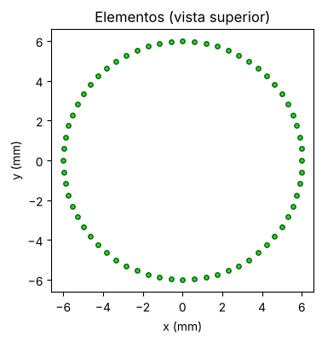
Elementos del anillo vistos desde arriba.
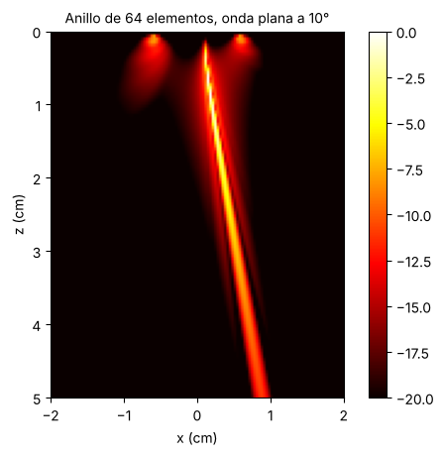
Campo del anillo: forma un haz muy delgado.
Para ver todos los nombres usa cabezales.listar(). Cada nombre indica el tipo, el número de elementos y su medida principal, por ejemplo convexo_1_128el_R49.57mm.

5.3 Usar tus propias coordenadas
Prepara un archivo CSV (puede ser una planilla de Excel guardada como CSV) con una fila por elemento y estas columnas, en milímetros:
x,y,z,nx,ny,nz
-4.5000,0.0000,0.0000,0.148340,0.000000,0.988936
-4.2097,0.0000,0.0435,0.148340,0.000000,0.988936
...
- x, y, z: posición del centro de cada elemento, en mm. El eje z apunta hacia el cuerpo.
- nx, ny, nz: hacia dónde mira cada elemento (opcional). Si no las pones, todos miran hacia el cuerpo (+z).
Súbelo con el panel de archivos y córrelo así:
import pandas as pd
tabla = pd.read_csv("mi_cabezal.csv")
centros = tabla[["x", "y", "z"]].values * 1e-3 # mm -> m
normales = tabla[["nx", "ny", "nz"]].values if "nx" in tabla else np.tile([0.0, 0.0, 1.0], (len(tabla), 1))
mi_sonda = crear_cabezal(centros, normales, ancho=0.29e-3, alto=5e-3).to(DEVICE)

x, z = np.meshgrid(np.linspace(-1.5e-2, 1.5e-2, 120), np.linspace(0, 4e-2, 120))
P = pfield3(mi_sonda, x, np.zeros_like(x), z, onda_plana(mi_sonda, 0.0))
show_field(P, x, z, "Mi cabezal"); plt.show()
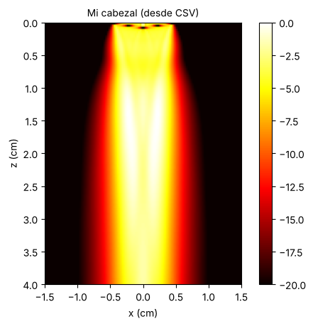
Campo de un cabezal en forma de V cargado desde un CSV.
Nota: ancho y alto son las medidas de cada elemento en metros. Para que los elementos queden pegados sin superponerse, usa como ancho la distancia entre centros vecinos.

6. Referencia rápida

6.1 Módulos y funciones principales
Módulo | Funciones | Para qué sirve | En MUST
probes | get_probe, make_transducer, matrix_probe | Crear sondas comerciales o propias | getparam
delays | txdelay_focus, txdelay_plane, txdelay_diverging, txdelay3_focus, txdelay3_plane, txdelay3_diverging, embed_subaperture | Leyes de retardo de transmisión 2-D y 3-D | txdelay, txdelay3
field | pfield, pfield3 | Campo de presión RMS (1-D con elevación; arreglos planos) | pfield, pfield3
simulation | simus, simus3 | Señales RF con la física completa | simus, simus3
simulator | Simus | Modelo 2-D rápido con batch (nn.Module) | —
movie | mkmovie | Película de la propagación (GIF) | mkmovie
phantoms | genscat | Fantomas de scatterers 2-D y 3-D | genscat
pulse | getpulse | Pulso de transmisión en el tiempo | getpulse
processing | rf2iq, das, das3, tgc, bmode, iq2doppler, sptrack, impolgrid | Demodulación, beamforming, ganancia, modo B, Doppler, speckle tracking, grilla polar | rf2iq, das, tgc, bmode, iq2doppler, sptrack, impolgrid
visualization | show_field, show_polar_field, slice_plot, single_slice_plot, doppler_cmap | Gráficos de campos e imágenes | —
cabezales | listar, cargar, radio, ruta | Cabezales de ejemplo en CSV | —
geometry | LinearArray, ConvexArray, MatrixArray, RingArray, CustomArray, CircularSingleElement | Posición y orientación de los elementos | —

6.2 Sondas incluidas
Sonda | Tipo | Elementos | fc (MHz) | Pitch (mm)
P4-2v | Phased array | 64 | 2.72 | 0.300
L11-5v | Lineal | 128 | 7.60 | 0.300
L12-3v | Lineal | 192 | 7.54 | 0.200
C5-2v | Convexo (R 49.57 mm) | 128 | 3.57 | 0.508
PA4-2/20 | Phased array | 64 | 2.50 | 0.300
L9-4/38 | Lineal | 128 | 5.00 | 0.305
LA530 | Lineal | 192 | 3.00 | 0.245
L14-5/38 | Lineal | 128 | 7.20 | 0.305
L14-5W/60 | Lineal | 128 | 7.50 | 0.472
P6-3 | Phased array | 64 | 4.50 | 0.218
get_probe("L11-5v", 24) crea una subapertura de 24 elementos de la misma sonda.

6.3 Unidades y convenciones
- Todas las posiciones en metros, tiempos en segundos, frecuencias en Hz y ángulos en radianes. En los ejemplos se usa deg = math.pi / 180 para escribir grados (10 * deg).
- La atenuación se da en dB/cm/MHz (por ejemplo attenuation=0.5).
- Los retardos tienen forma [E, N]: una fila por emisión y una columna por elemento. Varias filas a la vez = emisiones simultáneas (MLT).
- Un retardo NaN significa elemento apagado.
- El eje z apunta hacia el tejido: z positivo es profundidad.
- Cada elemento tiene tres direcciones: u (a lo largo del ancho), v (a lo largo del alto) y n (la normal, hacia donde emite).

7. Confiabilidad y rapidez
torchsimus entrega los mismos resultados que pymust, la versión en Python del simulador de referencia, y suma lo que pymust no tiene:
 | pymust | torchsimus
Física de SIMUS | Sí | Sí
Cálculo en GPU | No | Sí
Diferenciable (gradientes) | No | Sí
Lotes de simulaciones | No | Sí
Uso con redes neuronales | No | Sí

7.1 Comparación con pymust
La misma ecografía cardíaca compuesta (sonda P4-2v, 7 ondas divergentes, unas 28 000 fuentes de eco) simulada con ambos programas da imágenes indistinguibles: la diferencia máxima es de 0,0012 % de la intensidad máxima.
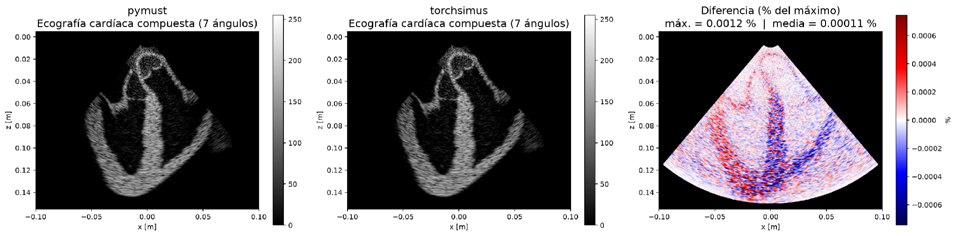
Ecografía cardíaca simulada con pymust (izquierda) y con torchsimus (centro), y su diferencia en % del máximo (derecha).
Comparación con pymust | Diferencia
Campo de presión (12 escenas) | ≤ 9 × 10⁻⁶
Campo 3-D, matriz 32×32 | 9 × 10⁻⁷
Señales RF, corazón | 4 × 10⁻⁵
Modo B compuesto | 0,0004 dB
Doppler, datos reales | 0,000 cm/s
Diferencias expresadas como error relativo, salvo cuando se indica la unidad. Además, el paquete aprueba 96 pruebas automáticas.

7.2 Tiempos de cálculo
Simulación | pymust (CPU) | torchsimus (CPU) | torchsimus (GPU)
Ecografía cardíaca (RF) | 395 s | 257 s | 17,2 s
Película (mkmovie) | 75 s | 41 s | 0,7 s
Campo 3-D, matriz 32×32 | – | 349 s | 7,2 s
Onda plana con atenuación | – | 105 s | 2,5 s
Subaperturas L11-5v | – | 64 s | 1,9 s
CPU: 1 hilo. GPU: NVIDIA Tesla T4 (la que ofrece Google Colab). –: no medido.

8. Problemas frecuentes
Mensaje o síntoma | Causa | Solución
No existe el cabezal … | La versión instalada es antigua | Actualiza con !pip install --force-reinstall --no-deps git+https://github.com/GianfrancoOneto/torchsimus.git y reinicia el entorno
ModuleNotFoundError: No module named 'torchsimus' | No se corrió la instalación en esta sesión | Corre la celda !pip install … y después la celda de preparación (3.1)
NameError: name 'DEVICE' is not defined (u otro nombre) | No se corrió la celda de preparación | Corre la celda de preparación (3.1) antes de los ejemplos
Expected all tensors to be on the same device | Se mezclaron cálculos en CPU y GPU | Mueve la sonda con .to(DEVICE) antes de simular, como en los ejemplos
AttributeError o una función que no existe después de actualizar | Colab guarda en memoria la versión anterior | Reinicia la sesión (Entorno de ejecución → Reiniciar sesión) y vuelve a correr la preparación
Una simulación tarda mucho | Muchos puntos, elementos o una grilla grande, en CPU | Activa la GPU (sección 2) o usa grillas y fantomas más chicos
!wget da error 404 o PWI_disk.mat no se encuentra | El archivo no se descargó | Revisa la conexión y vuelve a correr !wget, o descárgalo desde el link de la sección 4.3 y súbelo con el panel de archivos
Se borró todo lo que había corrido | Colab reinicia la sesión tras un tiempo sin uso o al cambiar a GPU | Vuelve a correr la instalación y la celda de preparación

9. Anexo: el modelo físico
Esta sección es para quien quiera saber cómo calcula torchsimus. No hace falta para usarlo.
El modelo trabaja en el dominio de la frecuencia. Para un dispersor s ubicado a una distancia r_{sn} del elemento n, la función de Green describe cómo llega el sonido de uno a otro:
G_{sn}(f) = e^{i·k·rsn} / √r_{sn} · D_{n}(θ, f), k = 2πf / c
donde D_{n} es la directividad del elemento (cuánto emite en cada dirección), θ el ángulo respecto de su normal, f la frecuencia y c la velocidad del sonido (1540 m/s). Si cada elemento emisor m tiene apodización w_{m} y retardo τ_{m}, el espectro pulso-eco que recibe el elemento n es:
Y_{n}(f) = Q(f) · Σ_{s} G_{sn} R_{s} · Σ_{m} G_{sm} w_{m} e^{i·2π·f·τm}
donde R_{s} es la reflectividad del dispersor y Q(f) el espectro pulso-eco de la sonda. Las señales RF se obtienen con una transformada de Fourier inversa. Como cada paso es una operación con tensores de PyTorch, los gradientes se calculan automáticamente.

10. Referencias
[1] Damien Garcia. SIMUS: an open-source simulator for medical ultrasound imaging. Part I: theory & examples. Computer Methods and Programs in Biomedicine, 218:106726, 2022.
[2] Damien Garcia. MUST: Matlab UltraSound Toolbox. https://www.biomecardio.com/MUST.
[3] Amanda Cigier, François Varray y Damien Garcia. SIMUS: an open-source simulator for medical ultrasound imaging. Part II: comparison with four simulators. Computer Methods and Programs in Biomedicine, 220:106774, 2022.
[4] Adam Paszke et al. PyTorch: an imperative style, high-performance deep learning library. Advances in Neural Information Processing Systems, volumen 32, 2019.

